2018年中级主管护师考试大纲—护理健康教育学
单元 | 细目 | 要点 | 要求
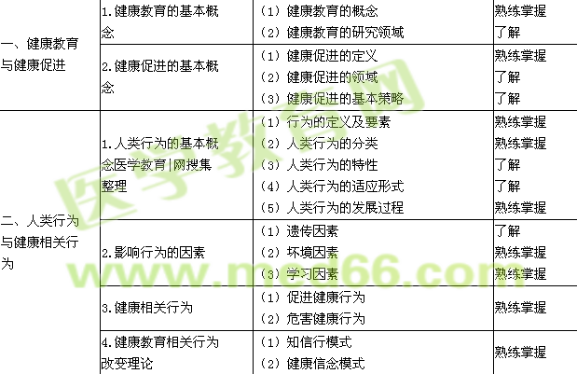
三、健康传播的方法与技巧 | 1.健康传播的基本概念 | （1）传播的定义  （2）传播的要素  （3）传播的分类  （4）健康传播的定义及特点 | 熟练掌握  掌握  掌握  了解
三、健康传播的方法与技巧 | 2.人际传播 | （1）人际传播的特点  （2）常用的人际传播形式  （3）人际传播的技巧 | 掌握  熟练掌握  熟练掌握
三、健康传播的方法与技巧 | 3.群体传播 | （1）群体传播的特点  （2）小组讨论的步骤与技巧 | 了解  熟练掌握
三、健康传播的方法与技巧 | 4.影响健康传播效果的因素及其相应对策 | （1）传播者医学|教育罔  （2）信息  （3）传播途径  （4）受者  （5）环境 | 熟练掌握
四、健康教育的步骤 | 1.健康教育诊断 | （1）健康教育诊断的概念  （2）健康教育的基本步骤 | 熟练掌握
四、健康教育的步骤 | 2.健康教育计划与干预医学教|育网 | （1）确定优先项目  （2）确定计划目标  （3）确定干预方案 | 熟练掌握
四、健康教育的步骤 | 3.健康教育评价 | （1）评价的目的  （2）评价的种类与内容  （3）评价的影响因素 | 熟练掌握  熟练掌握  掌握
五、医院健康教育 | 1.医院健康教育的基本概念 | （1）医院健康教育的概念  （2）医院健康教育的意义 | 熟练掌握  了解
五、医院健康教育 | 2.患者健康教育 | （1）患者健康教育的分类及内容  （2）患者健康教育的实施程序 | 熟练掌握

